2. Új adatbázis készítése

A. Új adatbázis létrehozása
Ma elkészítjük a múltkor már használt koltok.sqlite adatbázist.
- Indítsuk el az DB Browser for SQLite programot!
- Kattintsunk a New Database gombra, vagy válasszuk a File/ New Database parancsot!
- Adjuk meg, hová mentse az adatbázist (T:\koltok.sqlite)!
- A megjelenő Edit table definition ablakban megadhatnánk az első adattbála szerkezetét, de ezt mi inkább SQL parancs beírásával szeretnénk, ezért kattintsunk a Cancel gombra!

B. Tábla létrehozása
Egy tábla létrehozásakor meg kell adni a tábla nevét, valamint a mezők neveit és típusait. A nevekben csak az angol ABC betűit és számokat használjunk, ékezetes betűket és szóközt ne!
Az SQLite-ban a következő adattípusokat használhatjuk:
- INTEGER: előjeles egész szám,
- REAL: tizedes tört,
- TEXT: szöveg,
- BLOB: bináris adat, pl. egy képfájl.
A logikai értékeket az INTEGER típusban tárolhatjuk: 1 = igaz, 0 = hamis.
A dátumokat a tároláshoz szöveggé vagy számmá kell alakítanunk.
Más adatbázis-kezelő rendszerekben általában egy kicsit más, pontosabb adattípusokat használnak. Például a szám méretétől függően többféle egész szám van, a szöveges adatok tárolásánál pedig meg szokták adni a maximális méretet. A VARCHAR(20) típusú mezőbe például legfeljebb 20 karakter hosszú szöveget lehet tárolni. Az SQLite tudja kezelni ezeket a típusokat is, de nincs rájuk szükség, mert automatikusan megállapítja a szükséges méreteket.
A táblák összekapcsolásához szükség van egy olyan mezőre, amely egyértelműen azonosítja a sorokat. Ezt nevezik elsődleges kulcsnak. Ennek értékét mindig meg kell adni (nem lehet üres), és minden rekordban (sorban) különbözőnek (egyedinek) kell lennie.
Készítsük el most az evek táblát! Minden költőnek lesz egy azonosítója (az - egész), megadjuk a nevét (nev – szöveg), a születési évét (szuletett – egész) és halálának évét (meghalt – egész). Az elsődleges kulcs az az mező lesz.
Váltsunk az Execute SQL lapra, és írjuk (vagy másoljuk) be a következő SQL parancsot (kisbetűkkel is lehet), majd futtassuk le:
CREATE TABLE evek(az INTEGER PRIMARY KEY,nev TEXT,szuletett INTEGER,meghalt INTEGER);
A Database Structure lapon megjelenik az új tábla neve, és mellette látható a létrehozáshoz használt parancs is:
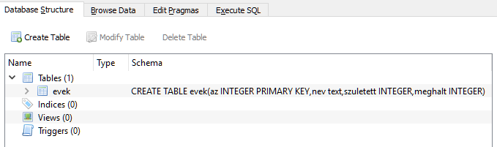
A Browse Data lapon látható, hogy a tábla még üres.

C. Adatok bevitele
A tábla végéhez az INSERT INTO paranccsal tudunk egy új sort hozzáadni. Váltsunk az Execute SQL fülre, és vigyük be először Ady Endre adatait a következő paranccsal, majd listázzuk ki a tábla tartalmát:
INSERT INTO evek VALUES(1,'Ady Endre',1877,1919);
SELECT * FROM evek;
Vigyük be a többi költő adatait is az alábbi parancsokkal! Nyissunk egy új fület (Open Tab), másoljuk rá a parancsokat, majd futassuk egyszerre az F5 megnyomásával!
INSERT INTO evek VALUES(2,'Arany János',1817,1882);
INSERT INTO evek VALUES(3,'Babits Mihály',1883,1941);
INSERT INTO evek VALUES(4,'Csokonai Vitéz Mihály',1773,1805);
INSERT INTO evek VALUES(5,'Illyés Gyula',1902,1983);
INSERT INTO evek VALUES(6,'József Attila',1905,1937);
INSERT INTO evek VALUES(7,'Kölcsey Ferenc',1790,1838);
INSERT INTO evek VALUES(8,'Petőfi Sándor',1823,1849);
INSERT INTO evek VALUES(9,'Radnóti Miklós',1909,1944);
INSERT INTO evek VALUES(10,'Tóth Árpád',1886,1928);
Ellenőrzésképpen listázzuk ki ismét a tábla tartalmát, vagy nézzük meg a Browse Data fülön!
Szeretnénk Juhász Gyula adatait is bevinni a táblába, de nem tudjuk a szükséges évszámokat. Ha ilyen hiányos sort szúrunk be, meg kell adni, hogy melyik mezőkbe kerüljenek az adatok:
INSERT INTO evek (nev) VALUES ('Juhász Gyula');
Nézzük meg, mi került a táblába!
Figyeljük meg a következőket:
- A számozást automatikusan folytatta. Ezt mindig így csinálja, ha egész típusú elsődleges kulcsot adunk meg (INTEGER PRIMARY KEY).
- A nev mezőbe bekerült a megadott név.
- Az évszámok helye üresen maradt. Valójában ide a NULL értéket írta be, ami az üres mezőt jelenti.

D. Mentés
Az SQL utasítások eredménye általában rögtön a lemezen lévő fájlba kerül. Ez a program azonban nem így működik. Itt a mentéshez meg kell nyomni a Write Changes gombot. Nyomjuk most meg!
A mellette lévő Revert Changes gombbal vissza lehetne állítani azt az állapotot, amely a legutóbbi mentéskor került a lemezre. Ekkor elvesznének az azóta történt módosítások.
További lehetőség, hogy elmenthetjük azokat az utasításokat, amelyekkel bárhol, bármikor egy ugyanilyen szerkezetű és tartalmú táblát létrehozhatunk.
- Válasszuk a File/Export/Database to SQL parancsot!
- Jelöljük ki a táblá(ka)t, majd kattintsunk az OK gombra!
- Adjuk meg a fájlt, amelybe az utasítások kerülnek! (T:\koltok.sql)
Nézzük meg az eredményt:
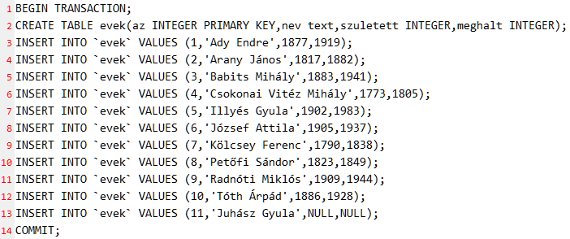
Az adatbázis-kezelő rendszerek az adatok biztonsága érdekében általában úgy működnek, hogy vagy végrehajtják az összes kapott parancsot (a teljes tranzakciót), vagy ha nem sikerül, akkor visszaállítják a kiindulási állapotot. Az SQL-ben a BEGIN TRANSACTION; és a COMMIT; parancsok közötti részt kell egyszerre végrehajtani.
A kettő között a már megismert parancsokat láthatjuk. (A táblanévnél nem szükséges az aposztróf.) Figyeljük meg, hogyan adja meg az utolsó rekordot!
Ha szeretnénk egy új adatbázist készíteni az SQL parancsokkal, akkor a File/Import/Database from SQL file parancsot kellene használnunk.

E. Tábla törlése
Egy táblát tartalmával együtt (!) a DROP TABLE paranccsal törölhetünk. Próbáljuk ki!
DROP TABLE evek;
Ellenőrizzük a törlést a Database Structure lapon!
Vonjuk vissza a tábla törlését a Revert Changes gombbal!
Ellenőrizzük a visszavonást, majd zárjuk be a programot!

F. Feladatok
- Egy új adattáblát szeretnénk létrehozni tanulok néven, amelyben a tanulók neve, születési éve és tanulmányi átlaga szerepel. Egészítsd ki az alábbi parancsot:
______ TABLE tanulok (nev ________,szulev ________,atlag _______);
- Írd ide azt az SQL parancsot, amellyel Nagy Béla adatait adhatod hozzá a táblához, aki 2001-ben született és átlaga 4.23!
______________________________________
- Írd ide azt a parancsot, amellyel letörölhetnénk az előbb létrehozott táblát a tartalmával együtt!
______________________________________

©Tóth József, http://infotanar.blog.hu

